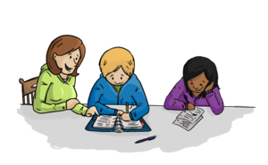

Je souhaite pouvoir profiter du dispositif d’aide aux devoirs de Michery.

Nom du responsable : …………………………………………
Adresse : ……………………………………………………………
Tél portable : ………………………………… (pour envoyer une info. éventuellement)

Nom et classe du(es) jeune(s) intéressé(s) :

Nom : …………………………………….… Classe : …………
Heure d'arrivée : ……….. Enfant autonome pour venir et repartir : oui non

Nom : …………………………………….……………………………….………….. Classe : …………
Heure d'arrivée : ……….. Enfant autonome pour venir et repartir : oui non

Nom : …………………………………….……………………………….………….. Classe : …………
Heure d'arrivée : ……….. Enfant autonome pour venir et repartir : oui non

